前沿共生第八阶段：有理模型统一验收内核与跨数据集综合
  - 统一诊断内核、13／15 折验收与证据等级边界
2026-11-09

目录

日期：2026-11-09
文档性质：统一诊断实现、冻结结果回归与事后跨数据集综合；不重拟合，不制造新的独立实验。

1. 目标：把重复实现变成可复核接口
Hahn1、Thurber 和 Kirby2 已分别给出负结果、混合结果和阳性结果。三个模块原先各自实现雅可比、分母根、预测区检查和局部协方差，继续复制会增加口径漂移风险。本阶段新增 scripts/rational_gate.py，统一这些诊断函数；数据集模块仍保留原始模型、数据读取、NIST 起点和冻结协议。
统一模型接口对应
$$f(x)=\frac{N(x)}{D(x)}, D(x)=1+\sum_{j=1}^{q}{c_{j}}x^{j}。$$
调用方提供原始模型函数及分子、分母参数名，内核不以新的 Horner 形式或重参数化替代原拟合算式。
统一接口 | 实际职责 | 明确边界
rational_jacobian | 解析训练雅可比 | 局部线性化，不证明全局可识别性
rational_root_records | 数值分母根、根处分子和一阶导数 | 不是精确代数证书
assess_prediction_domain | 闭区间根检查、1001 点网格和有限预测 | 不保证区间外安全
local_identifiability | 列归一化奇异值、秩、条件数、标准差和相关 | 满秩不等于参数物理内生
统一接入后，原有 85 项测试全部通过，包含解析导数已知答案、数值根、NIST 认证复现和三个数据集的整体判定。冻结 JSON 没有被重新生成或覆盖。

2. 证据等级不能合并
validation/rational-cross-dataset-protocol.json 在任何综合计算前冻结输入哈希和标准化规则。输出为 exports/rational-cross-dataset.json 与图 12。
数据集 | 证据类型 | 本轮处理 | 不得改写为
Hahn1 | post_hoc_gate_reconstruction | 对既有五折参数补算统一预测区网格，并读取既有局部诊断 | 拟合前预注册或独立验证
Thurber | frozen_dataset_prospective_gate | 读取拟合前冻结的五折验收结果 | 独立物理实验
Kirby2 | frozen_dataset_prospective_gate | 读取拟合前冻结的五折验收结果 | 普适模型成功
因此，跨数据集计数既包含事后重建，也包含数据集前瞻结果，必须连同标签一起阅读。

3. 统一验收轴与总体计数
每折的 gate_consistent 只在以下三项同时成立时为真：预测区可接受、最低局部数值可识别性通过、模型 RMSE 不高于该数据集冻结基线。其逻辑为
$$G=domain∧local−numerical∧({RMSE}_{model}≤{RMSE}_{baseline})。$$
指标 | 实际计数 | 解释边界
数据集／折叠 | 3／15 | Hahn1、Thurber、Kirby2 各五折
符合统一验收的折 | 13 | 只描述当前 15 折，不是检出率
整体五折均符合的数据集 | 1 | 仅 Kirby2
预测区失败折 | 2 | Hahn1 和 Thurber 的第 1 折
局部数值可识别性失败折 | 0 | 不推出全局可识别
不优于基线的失败折 | 2 | 与两个预测区失败折重合
失败预测区内实根 | 3 | Hahn1 两个，Thurber 一个
“13/15”不能转换为灵敏度、特异度或普适成功率：折间不独立，数据集只有三个，Hahn1 还包含事后重建。

4. 三个数据集的整体结果
数据集与模型 | 整体判定 | 失败折 | 失败区实根 | 关键补充
Hahn1 cubic/cubic | 未通过 | 第 1 折 | 2 | 训练收敛、局部满秩不能覆盖低温极点
Thurber cubic/cubic | 未通过 | 第 1 折 | 1 | 其余四折通过；第 2 折高条件数仍通过
Kirby2 quadratic/quadratic | 有限支持 | 无 | 0 | 第 1 折外推衰减和高条件数仍保留
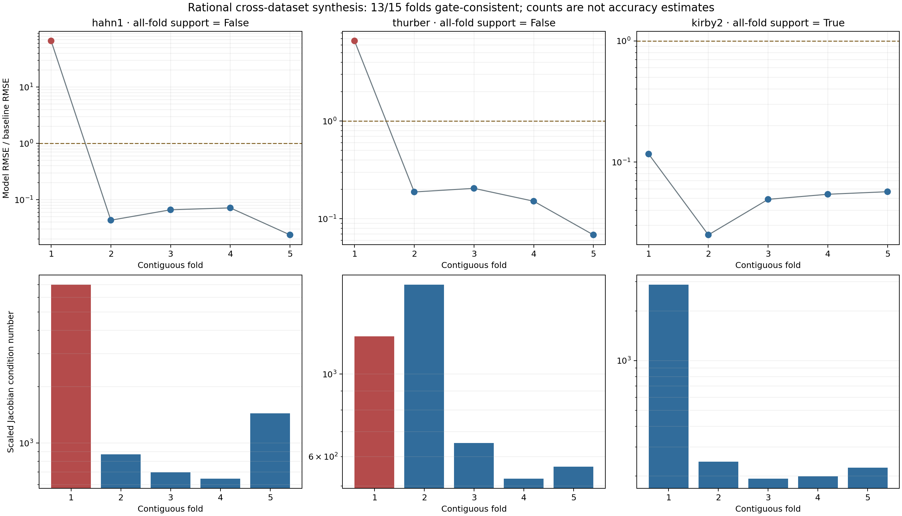
图 12｜有理模型跨数据集统一验收综合
插入位置：§4「三个数据集的整体结果」之后；顺序第 1 幅，共 1 幅。
图 12 上排为模型／基线 RMSE 比值，下排为列归一化雅可比条件数；红色标出预测区失败。它直接显示：失败折与极点位置及基线失败重合，而高条件数并非失败的充分条件。

5. 综合后能够稳定的认识
第一，定义域、局部可识别性和预测能力是三个不同证明义务。当前两个失败折都同时失去预测区可接受性和基线优势，但没有一折因数值秩不足而失败。
第二，高条件数需要解释，不能机械判死刑。Thurber 第 2 折和 Kirby2 第 1 折都具有较高条件数，却通过其他验收轴；Hahn1 第 1 折则同时具有极点与巨大预测敏感度。
第三，阳性结果不能吞并负结果。Kirby2 的整体有限支持只覆盖自身协议，不能消除 Hahn1 和 Thurber 的预测区失败，更不能证明有理模型族普适有效。
第四，统一内核减少实现漂移，不增加科学独立性。它使同一检查可重放、可比较，但新的科学证据仍必须来自新数据、前瞻协议、精确证明或独立实验。

6. 后续接口与证明义务
后续新增有理模型应复用 rational_gate.py，并保留原模型函数、参数顺序和数据协议。新增数据集不得先反复挑选规则再称为前瞻验证。
下一步有两个独立方向：一是把数值根检查与精确区间根隔离或求解器证明连接起来；二是把相对训练误差衰减、测量不确定度和物理参数可识别性加入新的数据协议。未完成这些工作前，本综合只声称统一数值诊断和有限样本对照。

可复核文件
- 统一内核：scripts/rational_gate.py
- 综合协议：validation/rational-cross-dataset-protocol.json
- 综合数据：exports/rational-cross-dataset.json
- 综合测试：tests/test_rational_gate.py、tests/test_rational_cross_dataset.py
- 图件：papers/12_跨数据集验收综合/fig12_rational_cross_dataset.png

